ТОП 10 ошибок при ремонте.  
  
1. При выборе сложного цвета краски для стен, палитры 5х2,5 см недостаточно, обязательно нужно делать выкрасы в помещении, тогда цвет оправдает ваши ожидания.

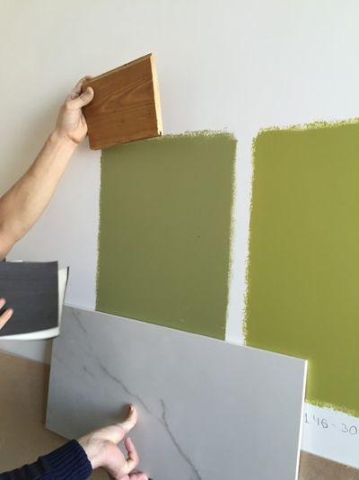

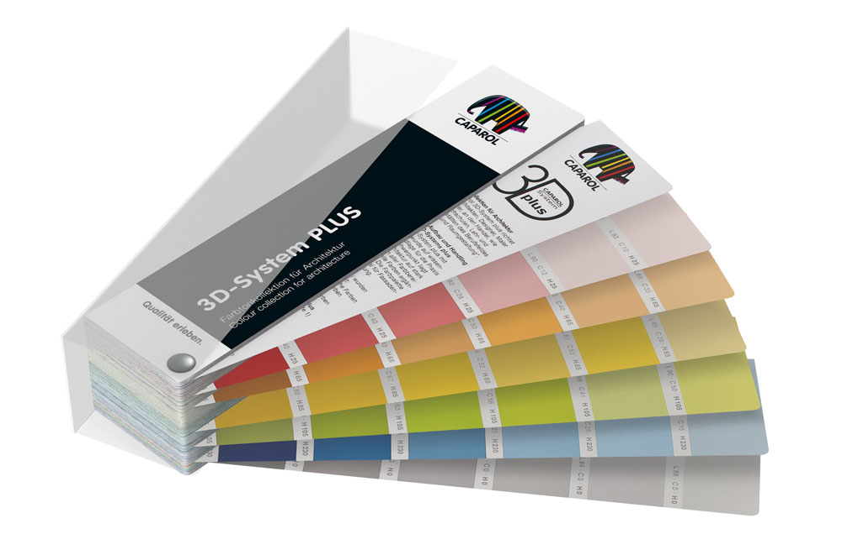

2. Не забывайте предусмотреть вентиляцию в гардеробных и хозяйственных помещениях.  
3. Неправильно выбирать шторы только в салоне, важно примерить ткани в готовом интерьере, при нужном освещении.



4. Не экономить на строителях, особенно узких специалистах - сантехниках, электриках и т.д. И обязательно - контроль выполнения работ, проговаривая каждую мелочь, потому что это «не само собой разумеется».  
5. Неоправданная экономия. При ремонте важно четко понимать и определиться, на чем можно сэкономить, а на чем экономить категорически нельзя!



6. Говорим НЕТ пластиковым уголкам в ванной.  
7. При поклейке обоев важно соблюдать технологию, а также использовать специальный клей, подходящий именно для ваших обоев.  
8. Делая опуск подвесного потолка, важно получить всю техническую информацию по встроенному освещению.

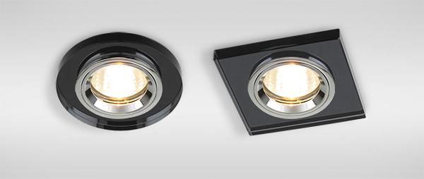

9. Правильно выбирайте материал для перегородок - бетон, кирпич, пенобетон, гипсокартон - имеют разное назначение.  
10. Шершавые пористые материалы не практичны на кухне. Ни в качестве напольного покрытия, ни в качестве материала для фартука кухни. Тема уборки станет очень актуальной.

